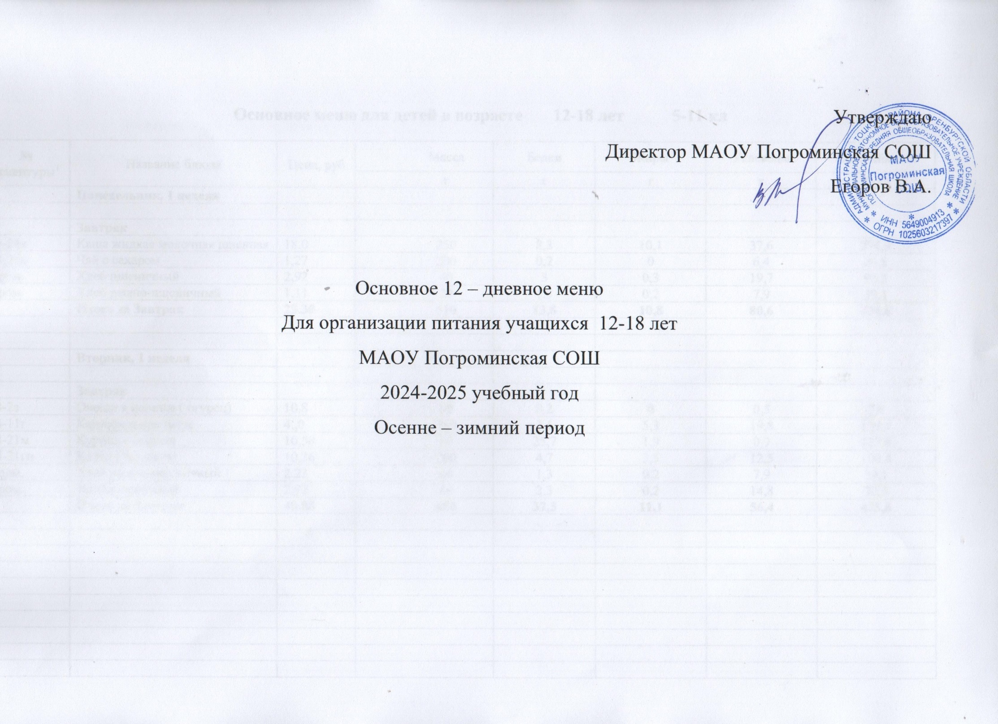

**Основное меню для детей в возрасте 12-18 лет 5-11 кл**

| № рецептуры1 | Название блюда | Цена, руб |  |  |  | Масса | Белки | Жиры | Углеводы | Калорийность |
| --- | --- | --- | --- | --- | --- | --- | --- | --- | --- | --- |
|  |  |  | г | г | г | г | Ккал |
|  | **Понедельник, 1 неделя** |  |  |  |  |  |  |  |  |  |
|  |  |  |  |  |  |  |  |  |  |  |
|  | **Завтрак** |  |  |  |  |  |  |  |  |  |
| 54-24к | Каша жидкая молочная пшенная | 18.0 |  |  |  | 250 | 8,3 | 10,1 | 37,6 | 274,9 |
| 54-2гн | Чай с сахаром | 1,27 |  |  |  | 200 | 0,2 | 0 | 6,4 | 26,8 |
| Пром. | Хлеб пшеничный | 2,92 |  |  |  | 40 | 3 | 0,3 | 19,7 | 93,8 |
| Пром. | Хлеб ржано-пшеничный | 1.11 |  |  |  | 20 | 1,3 | 0,2 | 7,9 | 39,1 |
|  | **Итого за Завтрак** | **23.30** |  |  |  | **510** | **13,8** | **10,8** | **80,6** | **434.6** |
|  |  |  |  |  |  |  |  |  |  |  |
|  |  |  |  |  |  |  |  |  |  |  |
|  | **Вторник, 1 неделя** |  |  |  |  |  |  |  |  |  |
|  |  |  |  |  |  |  |  |  |  |  |
|  | **Завтрак** |  |  |  |  |  |  |  |  |  |
| 54-2з | Овощи в нарезке ( огурец) | 10.8 |  |  |  | 60 | 0,2 | 0 | 0,5 | 2,8 |
| 54-11г | Картофельное пюре | 4.,0 |  |  |  | 180 | 3,1 | 5,3 | 19,8 | 139,4 |
| 54-21м | Курица отварная | 10,58 |  |  |  | 80 | 25,7 | 1,9 | 0,9 | 123,8 |
| 54-21гн | Какао с молоком | 10,36 |  |  |  | 200 | 4,7 | 3,5 | 12,5 | 100,4 |
| Пром. | Хлеб ржано-пшеничный | 2.22 |  |  |  | 40 | 1,3 | 0,2 | 7,9 | 39,1 |
| Пром. | Хлеб пшеничный | 2,92 |  |  |  | 40 | 2,3 | 0,2 | 14,8 | 70,3 |
|  | **Итого за Завтрак** | **40.88** |  |  |  | **680** | **37,3** | **11,1** | **56,4** | **475,8** |
|  |  |  |  |  |  |  |  |  |  |  |
|  |  |  |  |  |  |  |  |  |  |  |
|  |  |  |  |  |  |  |  |  |  |  |
|  |  |  |  |  |  |  |  |  |  |  |
|  |  |  |  |  |  |  |  |  |  |  |
|  |  |  |  |  |  |  |  |  |  |  |
|  |  |  |  |  |  |  |  |  |  |  |
|  |  |  |  |  |  |  |  |  |  |  |
|  |  |  |  |  |  |  |  |  |  |  |
|  |  |  |  |  |  |  |  |  |  |  |
|  | **Среда, 1 неделя** |  |  |  |  |  |  |  |  |  |
|  |  |  |  |  |  |  |  |  |  |  |
|  | **Завтрак** |  |  |  |  |  |  |  |  |  |
| 54-1з | Сыр твердых сортов в нарезке | 9.0 |  |  |  | 15 | 3,5 | 4,4 | 0 | 53,7 |
| 54-1к | Каша жидкая молочная рисовая | 10.0 |  |  |  | 230 | 5,3 | 5,4 | 28.7 | 184,5 |
| 54-23гн | Кофейный напиток с молоком | 9,43 |  |  |  | 200 | 3,9 | 2,9 | 11,2 | 86 |
| Пром. | Хлеб ржано-пшеничный | 2.22 |  |  |  | 40 | 1,3 | 0,2 | 7,9 | 39,1 |
| Пром. | Хлеб пшеничный | 2.92 |  |  |  | 40 | 2,3 | 0,2 | 14,8 | 70,3 |
|  | **Итого за Завтрак** | **33.57** |  |  |  | **525** | **16.8** | **13.5** | **75** | **488,2** |
|  |  |  |  |  |  |  |  |  |  |  |
|  |  |  |  |  |  |  |  |  |  |  |
|  | **Четверг, 1 неделя** |  |  |  |  |  |  |  |  |  |
|  |  |  |  |  |  |  |  |  |  |  |
|  | **Завтрак** |  |  |  |  |  |  |  |  |  |
| 54-27з | Салат из моркови с яблоком | 8.59 |  |  |  | 60 | 0,5 | 6.1 | 4.3 | 74.3 |
| 54-27г | Рис припущенный с томатом | 14,0 |  |  |  | 180 | 3,8 | 4,4 | 36,3 | 200,1 |
| 54-6м | Биточек из курицы | 13,00 |  |  |  | 80 | 14,6 | 13,9 | 13,1 | 236,2 |
| 54-3гн | Чай с лимоном и сахаром | 2,31 |  |  |  | 200 | 0,2 | 0,1 | 6,6 | 27,9 |
| Пром. | Хлеб пшеничный | 2,92 |  |  |  | 40 | 2,3 | 0,2 | 14,8 | 70,3 |
| Пром. | Хлеб ржано-пшеничный | 2,22 |  |  |  | 20 | 1,3 | 0,2 | 7,9 | 39,1 |
|  | **Итого за Завтрак** | **43.04** |  |  |  | **580** | **22,7** | **24.9** | **83** | **647.9** |
|  |  |  |  |  |  |  |  |  |  |  |
|  |  |  |  |  |  |  |  |  |  |  |
|  |  |  |  |  |  |  |  |  |  |  |
|  |  |  |  |  |  |  |  |  |  |  |
|  |  |  |  |  |  |  |  |  |  |  |
|  |  |  |  |  |  |  |  |  |  |  |
|  |  |  |  |  |  |  |  |  |  |  |
|  |  |  |  |  |  |  |  |  |  |  |
|  |  |  |  |  |  |  |  |  |  |  |
|  | **Пятница, 1 неделя** |  |  |  |  |  |  |  |  |  |
|  |  |  |  |  |  |  |  |  |  |  |
|  | **Завтрак** |  |  |  |  |  |  |  |  |  |
| 54-21к | Каша вязкая молочная ячневая | 10,56 |  |  |  | 200 | 7,2 | 9,3 | 34,1 | 249 |
| Пром. | Фрукт (Расчет: яблоко)2 | 10,0 |  |  |  | 100 | 0,8 | 0,8 | 19.6 | 88.8 |
| 54-21гн | Какао с молоком | 10,36 |  |  |  | 200 | 4,7 | 3,5 | 12,5 | 100,4 |
| Пром. | Хлеб пшеничный | 1,55 |  |  |  | 30 | 2,3 | 0,2 | 14,8 | 70,3 |
| Пром. | Хлеб ржано-пшеничный | 1,67 |  |  |  | 30 | 1,3 | 0,2 | 7,9 | 39,1 |
|  | **Итого за Завтрак** | **34,14** |  |  |  | **560** | **16,3** | **14** | **88.9** | **547.6** |
|  |  |  |  |  |  |  |  |  |  |  |
|  |  |  |  |  |  |  |  |  |  |  |
|  | **Суббота, 1 неделя** |  |  |  |  |  |  |  |  |  |
|  | **Завтрак** |  |  |  |  |  |  |  |  |  |
| 54-4з | Овощи в нарезке ( помидор) | 18.96 |  |  |  | 60 | 0,7 | 0.1 | 2.3 | 12.8 |
| 54-22м | Рагу из курицы | 10,0 |  |  |  | 250 | 22 | 7,4 | 18,4 | 228,2 |
| 54-23гн | Кофейный напиток с молоком | 10,49 |  |  |  | 200 | 3,9 | 2,9 | 11,2 | 86 |
| Пром. | Хлеб пшеничный | 2,58 |  |  |  | 50 | 3,4 | 0,4 | 22,1 | 105,5 |
| Пром. | Хлеб ржано-пшеничный | 1.67 |  |  |  | 30 | 1,7 | 0,3 | 9,9 | 48,9 |
|  |  |  |  |  |  |  |  |  |  |  |
|  | **Итого за Завтрак** | **43.7** |  |  |  | **590** | **31,7** | **11.1** | **63,9** | **481.4** |
|  |  |  |  |  |  |  |  |  |  |  |
|  |  |  |  |  |  |  |  |  |  |  |
|  |  |  |  |  |  |  |  |  |  |  |
|  |  |  |  |  |  |  |  |  |  |  |
|  |  |  |  |  |  |  |  |  |  |  |
|  |  |  |  |  |  |  |  |  |  |  |
|  |  |  |  |  |  |  |  |  |  |  |
|  |  |  |  |  |  |  |  |  |  |  |
|  |  |  |  |  |  |  |  |  |  |  |
|  |  |  |  |  |  |  |  |  |  |  |
|  | **Понедельник, 2 неделя** |  |  |  |  |  |  |  |  |  |
|  |  |  |  |  |  |  |  |  |  |  |
|  | **Завтрак** |  |  |  |  |  |  |  |  |  |
| 54-1з | Сыр твердых сортов в нарезке | 18.0 |  |  |  | 30 | 7 | 8,9 | 0 | 107.5 |
| 54-16к | Каша «Дружба» | 14,15 |  |  |  | 200 | 5,0 | 5.9 | 24,0 | 168.9 |
| 54-2гн | Чай с сахаром | 1,27 |  |  |  | 200 | 0,2 | 0 | 6,4 | 26,8 |
| Пром. | Хлеб пшеничный | 3,29 |  |  |  | 45 | 3,4 | 0,4 | 22,1 | 105,5 |
| Пром. | Хлеб ржано-пшеничный | 1,34 |  |  |  | 25 | 1,7 | 0,3 | 9,9 | 48,9 |
|  | **Итого за Завтрак** | **38.05** |  |  |  | **500** | **18.1** | **12.68** | **71.4** | **463.8** |
|  |  |  |  |  |  |  |  |  |  |  |
|  |  |  |  |  |  |  |  |  |  |  |
|  | **Вторник, 2 неделя** |  |  |  |  |  |  |  |  |  |
|  |  |  |  |  |  |  |  |  |  |  |
|  | **Завтрак** |  |  |  |  |  |  |  |  |  |
| 54-3з | Овощи в нарезке (Расчет: помидор)4 | 15.0 |  |  |  | 60 | 0,3 | 0,1 | 1,1 | 6,4 |
| 54-21г | Горошница | 4,10 |  |  |  | 180 | 14,5 | 1,3 | 33,8 | 204,8 |
| 54-23м | Биточек из курицы | 16.58 |  |  |  | 80 | 15,3 | 3,4 | 10,7 | 134,9 |
| 54-21гн | Какао с молоком | 10,36 |  |  |  | 200 | 4,7 | 3,5 | 12,5 | 100,4 |
| Пром. | Хлеб ржано-пшеничный | 1,34 |  |  |  | 35 | 1,3 | 0,2 | 7,9 | 39,1 |
| Пром. | Хлеб пшеничный | 2,92 |  |  |  | 40 | 2,3 | 0,2 | 14,8 | 70,3 |
|  | **Итого за Завтрак** | **50.30** |  |  |  | **560** | **38,4** | **8,7** | **80,8** | **555,9** |
|  |  |  |  |  |  |  |  |  |  |  |
|  |  |  |  |  |  |  |  |  |  |  |
|  |  |  |  |  |  |  |  |  |  |  |
|  |  |  |  |  |  |  |  |  |  |  |
|  |  |  |  |  |  |  |  |  |  |  |
|  |  |  |  |  |  |  |  |  |  |  |
|  |  |  |  |  |  |  |  |  |  |  |
|  |  |  |  |  |  |  |  |  |  |  |
|  | **Среда, 2 неделя** |  |  |  |  |  |  |  |  |  |
|  |  |  |  |  |  |  |  |  |  |  |
|  | **Завтрак** |  |  |  |  |  |  |  |  |  |
| 54-12г | Каша пшеная рассыпчатая | 11.00 |  |  |  | 260 | 8.5 | 8.6 | 47.3 | 301.1 |
| 54-23гн | Кофейный напиток с молоком | 10,49 |  |  |  | 200 | 3,9 | 2,9 | 11,2 | 86 |
| Пром. | Хлеб пшеничный | 3,29 |  |  |  | 50 | 2,3 | 0,2 | 14,8 | 70,3 |
| Пром. | Хлеб ржано-пшеничный | 1,34 |  |  |  | 40 | 1,3 | 0,2 | 7,9 | 39,1 |
|  | **Итого за Завтрак** | **26,12** |  |  |  | **550** | **16.8** | **12.7** | **100.8** | **585.3** |
|  |  |  |  |  |  |  |  |  |  |  |
|  |  |  |  |  |  |  |  |  |  |  |
|  | **Четверг, 2 неделя** |  |  |  |  |  |  |  |  |  |
|  | **Завтрак** |  |  |  |  |  |  |  |  |  |
| 54-21з | Кукуруза сахарная | 11.25 |  |  |  | 60 | 0,6 | 0,1 | 3,1 | 15,7 |
| 54-4г | Каша гречневая рассыпчатая | 8,00 |  |  |  | 180 | 8,2 | 6,3 | 35,9 | 233,7 |
| 54-25м | Курица тушеная с морковью | 13,30 |  |  |  | 100 | 14,1 | 5,8 | 4,4 | 126,4 |
| 54-3гн | Чай с лимоном и сахаром | 2,50 |  |  |  | 200 | 0,3 | 0,1 | 7,1 | 30 |
| Пром. | Хлеб пшеничный | 2,92 |  |  |  | 40 | 2,3 | 0,2 | 14,8 | 70,3 |
| Пром. | Хлеб ржано-пшеничный | 1,34 |  |  |  | 30 | 1,3 | 0,2 | 7,9 | 39,1 |
|  | **Итого за Завтрак** | **39.31** |  |  |  | **610** | **26,8** | **12,7** | **73,2** | **515,2** |
|  |  |  |  |  |  |  |  |  |  |  |
|  |  |  |  |  |  |  |  |  |  |  |
|  |  |  |  |  |  |  |  |  |  |  |
|  |  |  |  |  |  |  |  |  |  |  |
|  |  |  |  |  |  |  |  |  |  |  |
|  |  |  |  |  |  |  |  |  |  |  |
|  |  |  |  |  |  |  |  |  |  |  |
|  |  |  |  |  |  |  |  |  |  |  |
|  |  |  |  |  |  |  |  |  |  |  |
|  |  |  |  |  |  |  |  |  |  |  |
|  |  |  |  |  |  |  |  |  |  |  |
|  |  |  |  |  |  |  |  |  |  |  |
|  | **Пятница, 2 неделя** |  |  |  |  |  |  |  |  |  |
|  |  |  |  |  |  |  |  |  |  |  |
|  | **Завтрак** |  |  |  |  |  |  |  |  |  |
| 54-1к | Каша жидкая молочная кукурузная | 8,06 |  |  |  | 230 | 5,9 | 5,8 | 33 | 207,8 |
| Пром. | мандарин | 10.00 |  |  |  | 200 | 0,6 | 0,5 | 15,5 | 68,3 |
| 54-21гн | Какао с молоком | 10,36 |  |  |  | 200 | 4,7 | 3,5 | 12,5 | 100,4 |
| Пром. | Хлеб пшеничный | 2,92 |  |  |  | 40 | 2,3 | 0,2 | 14,8 | 70,3 |
| Пром | Хлеб ржано-пшеничный | 1.34 |  |  |  | 30 | 1,3 | 0,2 | 7.9 | 39,1 |
|  | **Итого за Завтрак** | **32,68** |  |  |  | **700** | **14.8** | **10,2** | **83.7** | **485.9** |
|  |  |  |  |  |  |  |  |  |  |  |
|  |  |  |  |  |  |  |  |  |  |  |
|  | **Суббота, 2 неделя** |  |  |  |  |  |  |  |  |  |
|  | **Завтрак** |  |  |  |  |  |  |  |  |  |
| 54-3г | Макароны отварные с сыром | 16,46 |  |  |  | 250 | 7,9 | 6,8 | 28,7 | 207,7 |
| 54-23гн | Кофейный напиток с молоком | 10,49 |  |  |  | 200 | 3,9 | 2,9 | 11,2 | 86 |
| Пром. | Хлеб пшеничный | 2,58 |  |  |  | 50 | 3,4 | 0,4 | 22,1 | 105,5 |
| Пром. | Хлеб ржано-пшеничный | 2,78 |  |  |  | 50 | 1,7 | 0,3 | 9,9 | 48,9 |
|  | **Итого за Завтрак** | **32,31** |  |  |  | **550** | **16.9** | **10,4** | **71.9** | **448.10** |